
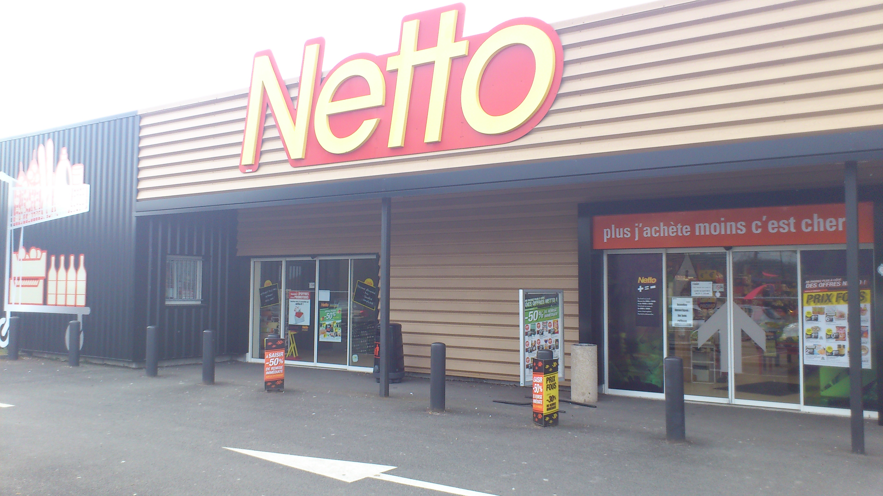

PARTICIPATION 8 EUROS PAR EQUIPE

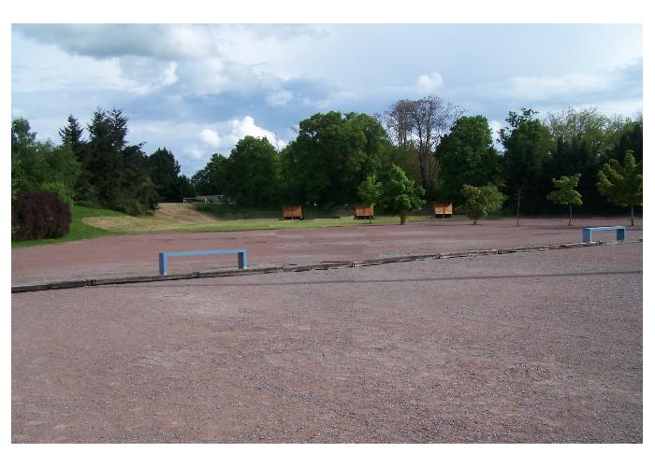
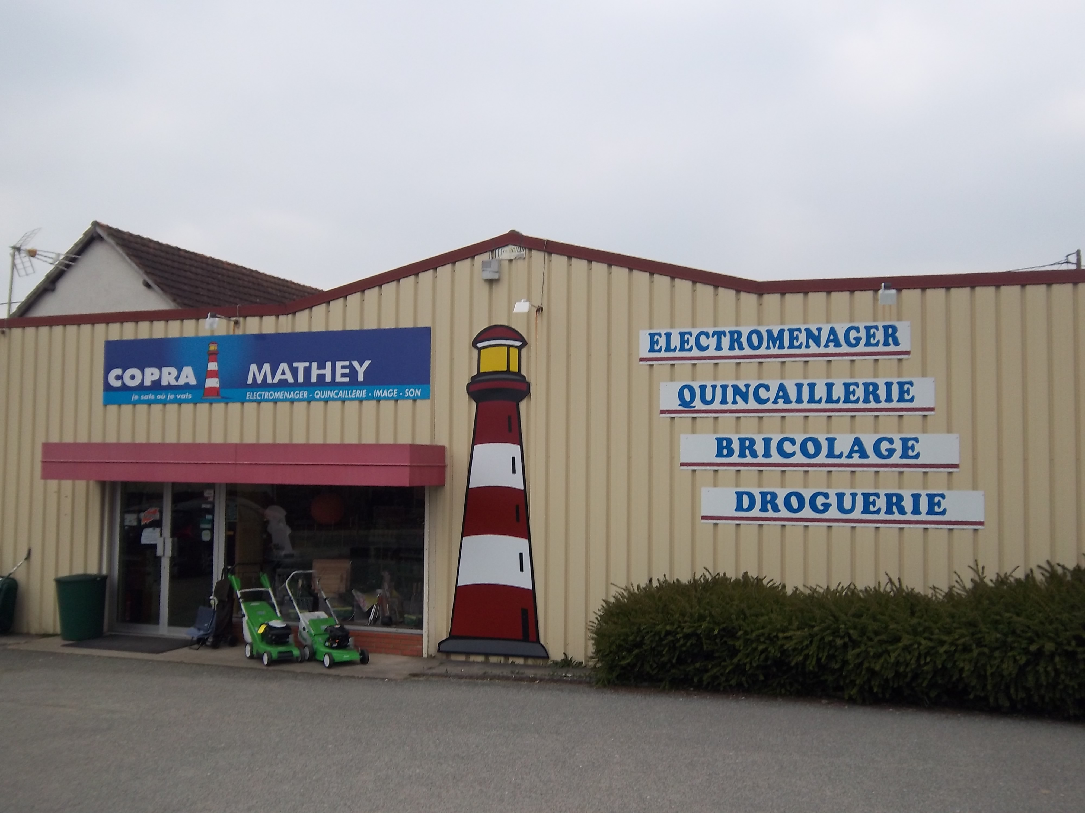

X IMPRIME PAR NOS SOINS
AMICALE PETANQUE GUERCHOISE
Dimanche 29 Juin 2014
INDEMNITES INSCRIPTION + 25%

PARTICIPATION 8 EUROS PAR EQUIPE

PARTICIPATION 8 EUROS PAR EQUIPE

PARTICIPATION 8 EUROS PAR EQUIPE

IMPRIME PAR NOS SOINS


CONCOURS EN DOUBLETTE
Annexe du Championnat départemental triplette mixte
INSCRIPTION A PARTIR DE 13H30 JET DU BUT 14H30

